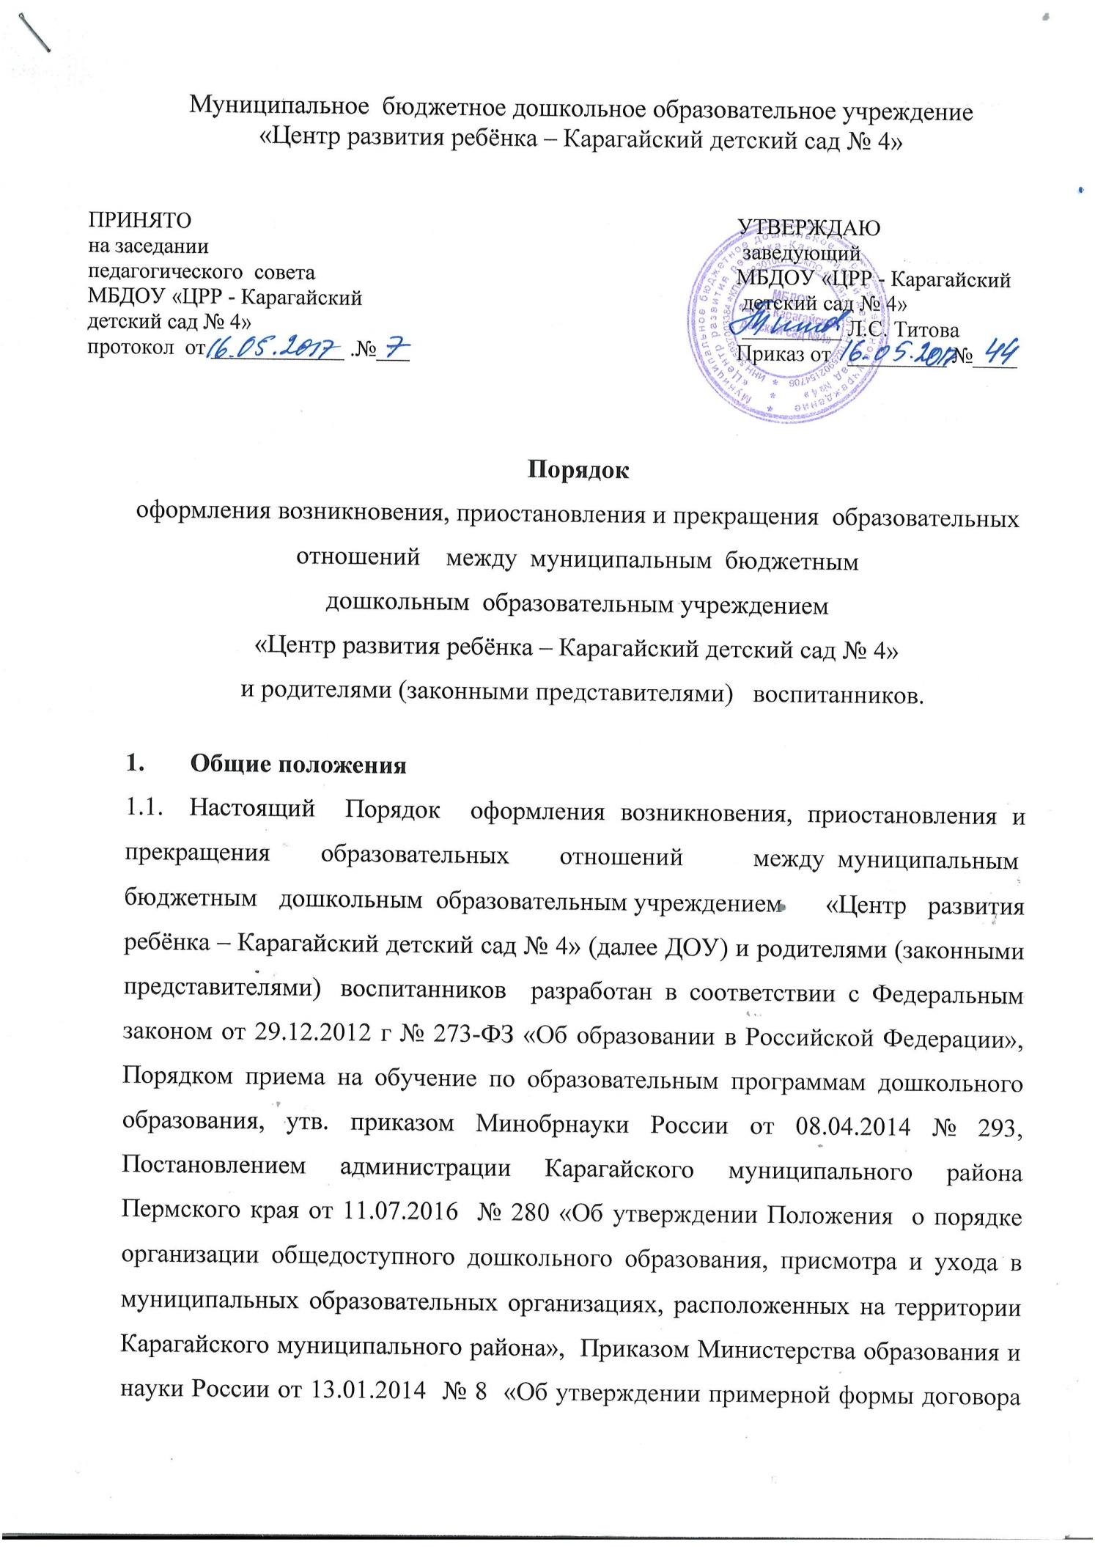

Муниципальное бюджетное дошкольное образовательное учреждение
«Центр развития ребёнка – Карагайский детский сад № 4»

ПРИНЯТО  на заседании  педагогического совета  МБДОУ «ЦРР - Карагайский  детский сад № 4»  протокол от ____________ .№___ |  | УТВЕРЖДАЮ  заведующий  МБДОУ «ЦРР - Карагайский  детский сад № 4»  _________ Л.С. Титова  Приказ от _________ №____

Порядок
оформления возникновения, приостановления и прекращения образовательных отношений между муниципальным бюджетным дошкольным образовательным учреждением
«Центр развития ребёнка – Карагайский детский сад № 4»
и родителями (законными представителями) воспитанников.

- Общие положения
  - Настоящий Порядок оформления возникновения, приостановления и прекращения образовательных отношений между муниципальным бюджетным дошкольным образовательным учреждением «Центр развития ребёнка – Карагайский детский сад № 4» (далее ДОУ) и родителями (законными представителями) воспитанников разработан в соответствии с Федеральным законом от 29.12.2012 г № 273-ФЗ «Об образовании в Российской Федерации», Порядком приема на обучение по образовательным программам дошкольного образования, утв. приказом Минобрнауки России от 08.04.2014 № 293, Постановлением администрации Карагайского муниципального района Пермского края от 11.07.2016 № 280 «Об утверждении Положения о порядке организации общедоступного дошкольного образования, присмотра и ухода в муниципальных образовательных организациях, расположенных на территории Карагайского муниципального района», Приказом Министерства образования и науки России от 13.01.2014 № 8 «Об утверждении примерной формы договора об образовании по образовательным программам дошкольного образования» (далее – примерная форма договора), Уставом ДОУ.
1.2. Основной задачей данного Порядка является соблюдение установленных законодательством правил в части возникновения, приостановления и прекращения образовательных отношений.
2. Возникновения образовательных отношений.
  - Основанием возникновения образовательных отношений является Договор об образовании по образовательным программам дошкольного образования между Муниципальным бюджетным дошкольным образовательным учреждением «Центр развития ребёнка – Карагайский детский сад № 4» и родителями (законными представителями) воспитанника.
  - Образовательные отношения возникают при наличии договора об образовании по образовательным программам дошкольного образования, заключенного в установленном законодательством Российской Федерации порядке (ст. 54 Федерального закона «Об образовании в Российской Федерации»).
  - Права и обязанности родителей (законных представителей), предусмотренные законодательством об образовании и локальными нормативными актами Учреждения, возникают с даты подписания договора.
  - Зачисление воспитанника, ранее отчисленного из ДОУ, осуществляются на основании вновь полученного направления Управления образования Карагайского муниципального района.
- Договор между ДОУ и родителям (законными представителями)

  - Договор об образовании по образовательным программам дошкольного образования с родителями (законными представителями) воспитанника (далее – договор) заключается между ДОУ, в лице заведующего и родителями (законными представителями) воспитанника, зачисляемого в ДОУ.
  - Договор разрабатывается в соответствии с примерной формой договора, утвержденной федеральным органом исполнительной власти, осуществляющим функции по выработке государственной политики и нормативно-правовому регулированию в сфере образования.
  - В договоре должны быть указаны основные характеристики предоставляемой услуги (взаимные права, обязанности и ответственность сторон, возникающие в процессе воспитания, обучения, развития, присмотра, ухода и оздоровления воспитанников, длительность пребывания воспитанника в ДОУ, а также размер оплаты, взимаемой с родителей (законных представителей) за присмотр и уход за воспитанниками в ДОУ).
  - Права воспитанника, предусмотренные законодательством об образовании и настоящим Порядком, возникают с даты, указанной в договоре.
  - Договор не может содержать условий, ограничивающих права или снижающих уровень гарантий воспитанников по сравнению с гарантиями, которые с установлены законодательством об образовании в Российской Федерации. Если такие условия включены в договоры, то они не подлежат применению.
  - Договор об образовании составляется в 2 экземплярах с выдачей одного экземпляра договора родителю (законному представителю).
  - После заключенияДоговора об образовании руководитель ДОУ в течении трёх рабочих дней издает приказ о приеме ребенка в Учреждение.
- Изменение образовательных отношений
  - Образовательные отношения изменяются в случае изменения условий получения воспитанниками образования по конкретной основной программе, повлекшей за собой изменение взаимных прав и обязанностей воспитанника и ДОУ.
  - Образовательные отношения могут быть изменены как по инициативе родителей (законных представителей) воспитанника, по заявлению в письменной форме, так и по инициативе МБДОУ.
  - Основанием для изменения образовательных отношений является приказ ДОУ, изданный заведующим ДОУ. Если с родителями (законными представителями) воспитанника заключен договор, распорядительный акт издается на основании внесения соответствующих изменений в такой договор.
  - Права воспитанника и обязанности родителей (законных представителей), предусмотренные законодательством об образовании и локальными нормативными актами ДОУ, изменяются с даты издания приказа или с иной указанной в нём даты.
- Приостановление образовательных отношений
  - Приостановление образовательных отношений, за исключением приостановления образовательных отношений по инициативе Учреждения, осуществляется по заявлению родителей (законных представителей) воспитанника.
  - В заявлении указываются:
- фамилия, имя, отчество (при наличии) воспитанника;
- дата и место рождения;
- причины приостановления образовательных отношений.
  - Приостановление образовательных отношений оформляется приказом заведующего Учреждением.
- Прекращение образовательных отношений
  - Образовательные отношения прекращаются в связи с отчислением воспитанника из ДОУ:
1) в связи с получением образования (завершением обучения);
2) досрочно, в следующих случаях:
- по инициативе родителей (законных представителей) воспитанника, в том числе в случае перевода воспитанника для продолжения освоения образовательной программы в другую организацию, осуществляющую образовательную деятельность;
- при возникновении медицинских показаний, препятствующих воспитанию и обучению ребёнка в ДОУ;
- по обстоятельствам, не зависящим от родителей (законных представителей) воспитанника и МБДОУ, в том числе в случае ликвидации МБДОУ.
  - Досрочное прекращение образовательных отношений по инициативе родителей (законных представителей) воспитанника не влечет за собой возникновение каких-либо дополнительных, в том числе материальных, обязательств указанного воспитанника перед ДОУ.
  - Основанием для прекращения образовательных отношений является приказ руководителя об отчислении воспитанника из ДОУ. Права воспитанника и обязанности родителей (законных представителей), предусмотренные законодательством об образовании и локальными нормативными актами ДОУ, прекращаются с даты его отчисления из ДОУ.
  - В случае прекращения деятельности ДОУ, а также в случае аннулирования у нее лицензии на право осуществления образовательной деятельности, Учредитель ДОУ обеспечивает перевод воспитанников с согласия родителей (законных представителей) в другие образовательные учреждения, реализующие соответствующие образовательные программы.

